UcD — новый тип
усилителя класса D
По материалам доклада Simple Self-Oscillating Class D Amplifier with Full Output Filter Control на 118 конференции AES, Барселона, 28-31 мая 2005. Автор разработки и докладчик Bruno Putzeys — сотрудник Philips Applied Technologies. Публикация — информационный бюллетень Jornal Of Audio Engineering Society, перевод и дополнения М12В.
Как известно, усилители класса D преобразуют непрерывный (аналоговый) входной сигнал в последовательность импульсов. Используются импульсы двух (иногда трех) уровней, для их усиления применяют мощные ключевые каскады. Поэтому в составе любого усилителя класса D имеется как минимум один компаратор и один ключевой каскад. Кроме того, для восстановления формы сигнала практически во всех усилителях есть выходной LC-фильтр.
В первоначальных вариантах цифровых усилителей применялся генератор линейно изменяющегося напряжения, оно было эталонным для компаратора (рис.1). В результате сравнения формировались импульсы постоянной частоты, но переменной длительности (широтно-импульсная модуляция, ШИМ). Для достижения высокого качества сигнала необходимо было обеспечить высокую линейность и стабильность частоты опорного напряжения, что требовало значительного усложнения схемы.
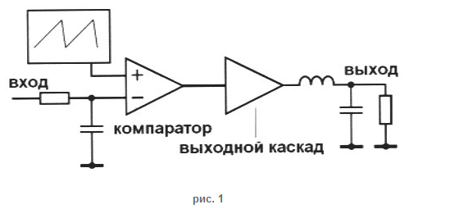
Впоследствии получил распространение другой вариант усилителей класса D — автогенерирующие усилители. Наиболее известен метод переключения с гистерезисом (рис.2).
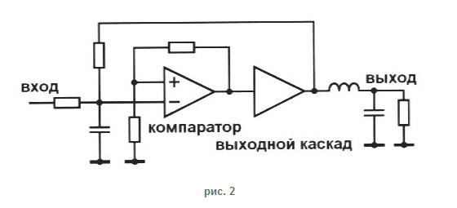
Частота переключения в этой схеме зависит от напряжения сигнала, а также от напряжения питания. В упрощенном варианте схемы сигнал положительной ОС, формирующей гистерезис, снимается с выхода оконечного каскада (рис.3).
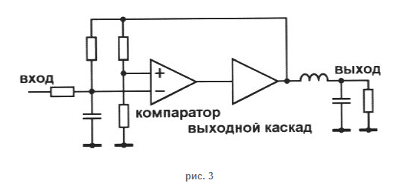
Усилители, выполненные по этим принципам, обеспечивают неплохое качество звучания. Однако существует два серьезных недостатка. Первый недостаток состоит в том, что выходной интегрирующий фильтр оказывается вне цепи ООС, в результате вносимые им искажения не компенсируются; ухудшается также и демпинг-фактор. Второй недостаток -минимальная ширина импульсов составляет лишь половину номинальной, поэтому значительная часть мощности приходится на долю несущей частоты, и для поглощения этой мощности приходится усложнять конструкцию фильтров. Частота переключения сильно зависит от индекса модуляции. Эта зависимость описывается параболой с максимумом в отсутствие полезного сигнала и стремящейся к нулю при максимальном уровне модуляции. В результате при подходе сигнала к уровню ограничения возникает характерный “звон”, поскольку частота переключения снижается до частот звукового диапазона. Осциллограмма выходного напряжения после фильтра второго порядка приведена на рисунке 4.
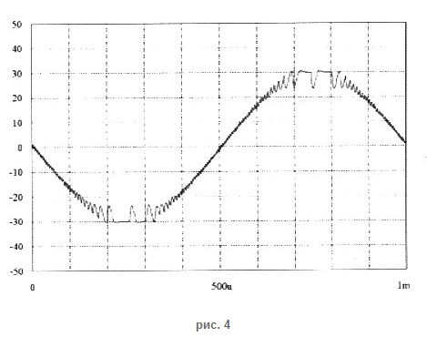
Один из методов устранения этого недостатка — введение дополнительной цепи ООС с выхода фильтра (рис.5).
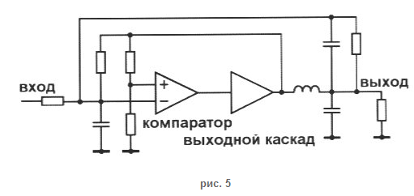
Хотя это позволяет снизить искажения, вносимые непосредственно фильтром, и уменьшает влияние сопротивления нагрузки на неравномерность АЧХ, но зависимость частоты переключения от уровня сигнала сохраняется. В результате без нагрузки усилитель может быть нестабилен.
Не стоит считать, что гистерезисные модуляторы следует похоронить. В одной эффективной схеме в качестве сигнала обратной связи используется ток, протекающий через конденсатор выходного фильтра, в результате чего выходное сопротивление усилителя становится очень малым. Метод допускает управление частотой модуляции за счет изменения величины гистерезиса. Так или иначе, но даже сочетание этих методов оставляет простор для других решений.
Стабильной автогенерации без гистерезиса можно добиться, используя в цепи обратной связи фазосдвигающую цепочку. Усилитель будет генерировать на частоте, для которой сдвиг фазы в петле ООС составит 180 градусов (рис.6).
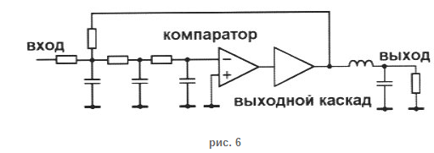
В этом методе привлекает то, что частота генерации намного стабильнее, чем в гистерезисных модуляторах. Ширина импульса при максимальной модуляции теоретически стремится к нулю (практически — к удвоенному времени задержки активных элементов). Частота генерации в этом случае также начинает стремиться к нулю, но позже. Вследствие малой ширины импульсов мощность несущей существенно меньше, чем гистерезисных модуляторах, что облегчает условия работы фильтра. После фильтра второго порядка амплитуда полезного сигнала не изменяется. Даже в идеальных условиях прослушивания ограничение сигнала неотличимо на слух от ограничения в обычном высококачественном линейном усилителе (рис.7).
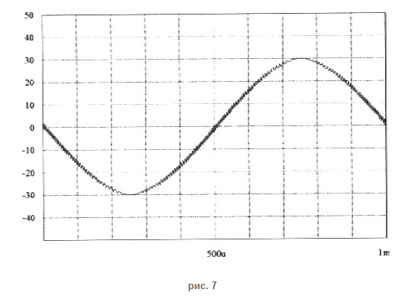
Недостаток метода — существенно нелинейный характер модуляции, в результате чего искажения при больших индексах модуляции возрастают. Для устранения этого недостатка в усилителях с фазосдвигающей цепочкой иногда применяют дополнительную петлю ООС с выхода фильтра, при этом уменьшается и влияние сопротивления нагрузки на АЧХ. Нежелательный побочный эффект такого решения — вблизи порога ограничения частота переключения начинает увеличиваться, в результате выходной сигнал напоминает сигнал гистерезисного модулятора.
Применение выходного фильтра в роли фазосдвигающей цепи
Сдвиг фазы, вносимый выходным фильтром, обычно считается недостатком, реже — достоинством. В этом плане фильтр второго порядка весьма интересен для создания авто-генерирующих усилителей с фазосдвигающей цепью. Частота генерации всегда намного выше частоты среза фильтра, а для ФНЧ второго порядка сдвиг фазы в этом случае чуть меньше 180 градусов. Изменение нагрузки фильтра изменяет сдвиг фазы всего на несколько градусов.
Однако просто снять сигнал ООС с выходного фильтра недостаточно. Для возникновения генерации необходим сдвиг фазы ровно 360 градусов (еще 180 градусов дает инверсия сигнала). Но ФНЧ обеспечивает сдвиг фазы в 180 градусов лишь для бесконечно высоких частот. Необходима дополнительная цепь, которая доведет сдвиг фазы на желаемой частоте генерации до 180 градусов и зафиксирует его (другими словами, для частот выше и ниже частоты генерации сдвиг фазы должен существенно изменяться).
Любая реальная схема уже вносит задержку. Суммарная задержка срабатывания компаратора и выходного каскада вносит сдвиг фазы, прямо пропорциональный частоте. В результате формирователь можно свести к элементам, корректирующим фазу в цепи ООС (Clead, Rlead) (рис.8).
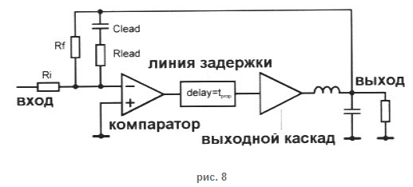
Поскольку для любой реально используемой частоты генерации вносимый выходным фильтром сдвиг фазы практически равен 180 градусам, колебания возникнут на той частоте, где вносимая активными элементами задержка и сдвиг фазы в корректирующей цепочке взаимно компенсируются. Отметим также то, что для любой реальной нагрузки не существует других точек со сдвигом фазы 180 градусов, поскольку это вытекает из условий работы фильтра. Однако при работе усилителя без нагрузки генерация возникнет на частоте собственного резонанса фильтра, вследствие чего неизбежна перегрузка выходного каскада (рис.9).
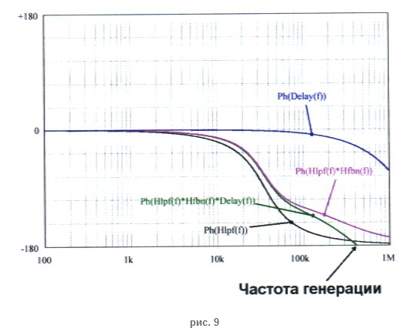
Hlpf — передаточная функция LC-фильтра, Hfbn — передаточная функция цепи ООС, Delay — линейный сдвиг фазы, вносимый активными элементами.
Анализ работы схемы, показанной на рис.8, подтверждает высокую эффективность нового метода. Использовались значения Ri=l,8 кОм, Rf=8,2 кОм, Rlead=l кОм, Clead=270 пФ; время задержки активных элементов — 210 наносекунд (рис.10).
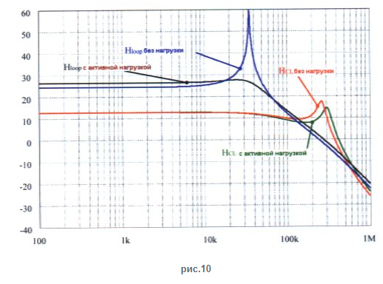
Коэффициент усиления при замкнутой цепи ООС практически не зависит от нагрузки, собственный резонанс выходного фильтра не проявляется. Охват фильтра общей ООС означает, что любое изменение коэффициента передачи фильтра будет немедленно скомпенсировано соответствующим изменением петлевого усиления. Высокочастотный пик на графике совпадает с частотой переключения холостого хода, поэтому для реальной работы несущественен.
В рассматриваемом примере петлевое усиление составляет примерно 25 дБ, и за пределами полосы пропускания выходного фильтра второго порядка резко снижается. Увеличить петлевое усиление можно путем добавления интегратора. Это позволит повысить порядок выходного фильтра, охватив его петлей ООС (рис.11).
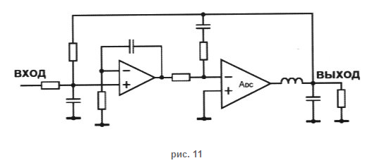
Дополнительные полюса фильтра можно реализовать как в активном, так и пассивном варианте. Активные полюса можно расположить в области очень низких частот, практически на постоянном токе, или даже сделать комплексной величиной. Это увеличит петлевое усиление в области низких частот. Пассивные полюса могут быть только действительной величиной. Располагать их лучше на весьма высоких частотах. По данным автора это улучшает звучание, хотя и не отражается на “бумажных” показателях (рис.12).
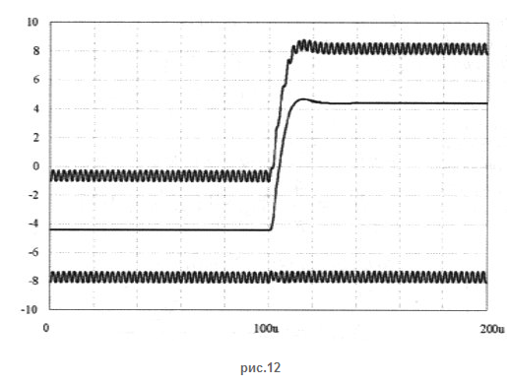
На графике (рис.12) приведена осциллограмма выходного сигнала для одиночного перепада напряжения (верхний график — до фильтра, нижний — после фильтра). Для сравнения в нижней части приведена немодулированная несущая.
Целью исследования было создание недорогой и эффективной схемы усилителя класса D. Наиболее экономичным был признан вариант полумостового усилителя с двуполярным питанием. В связи с отсутствием подходящих компараторов и драйверов цепей затвора мощных полевых транзисторов усилитель был реализован на дискретных элементах. Окончательная схема усилителя с пассивным фильтром второго порядка содержит 12 маломощных биполярных транзисторов и два мощных полевых — проще некуда. Схема и обозначение нового усилителя (UcP) запатентованы (патенты ЕР1500188А2, WO2003090343A2).
Диапазон рабочих частот усилителя практически не зависит от нагрузки, верхняя граница диапазона по уровню -2 дБ превышает 40 кГц (рис.13).
На следующем графике (рис.14) приведена зависимость выходного сопротивления усилителя от частоты (синяя кривая). Для сравнения красным цветом показано выходное сопротивление собственно LC-фильтра без ООС. Видно, что обеспечивается эффективное управление даже на частоте собственного резонанса фильтра .
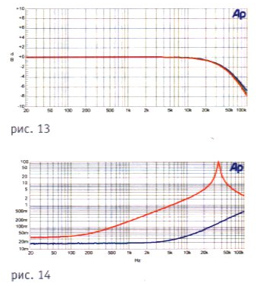
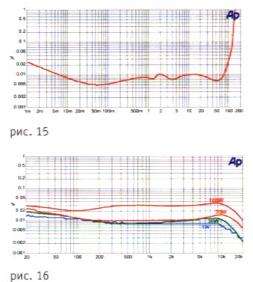
На рисунке 15 приведена зависимость коэффициента гармонических искажений от выходной мощности на частоте 1 кГц, на рисунке 16 — зависимость коэффициента гармонических искажений от частоты для различных значений выходной мощности. Искажения не превышают 0,02% во всем диапазоне рабочих частот. Их можно еще уменьшить (рис. 17), реализовав фильтр четвертого порядка по типу, как на рисунке 11,
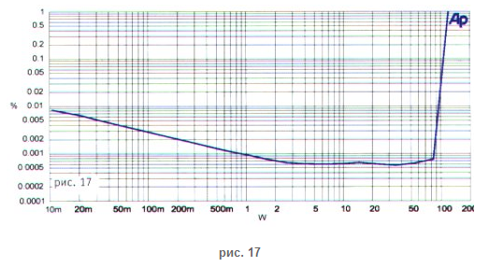
Покажем, как получить стабильную генерацию, охватив ключевой выходной каскад и выходной фильтр петлей обратной связи с цепью фазовой коррекции. Результат будет зависеть от петлевого усиления (усиления в цепи ООС).
В традиционных усилителях класса D, использующих в качестве опорного треугольный или пилообразный сигнал, усиление тракта по постоянному току можно определить как отношение амплитуды прямоугольного сигнала до фильтра (она равна напряжению питания) к амплитуде треугольного напряжения:
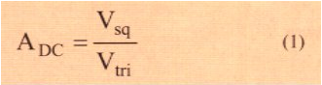
В рассматриваемых усилителях опорный сигнал на входе компаратора —результат автогенерации. Поскольку опорное напряжение не является треугольным или пилообразным, модуляция становится нелинейной. Для малых сигналов усиление определяется в основном скоростью нарастания опорного напряжения в области его перехода через ноль. В случае синусоидального опорного сигнала с амплитудой Ус усиление будет тем же, что и для треугольного опорного напряжения с амплитудой л/2 (=1.57) от синусоидальной.
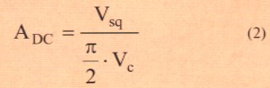
Амплитуда первой гармоники прямоугольного сигнала составляет:
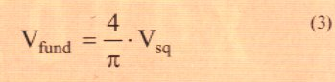
Амплитуда сигнала на входе компаратора:
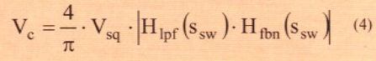
Подставляя (4) в (2), получим:
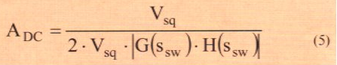
Итак, в автоколебательном режиме коэффициент усиления вдвое меньше усиления в петле обратной связи, включающей выходной фильтр. Например, при ослаблении сигнала в петле ООС на 40 дБ коэффициент усиления будет 34 дБ. Окончательная формула для петлевого усиления:
